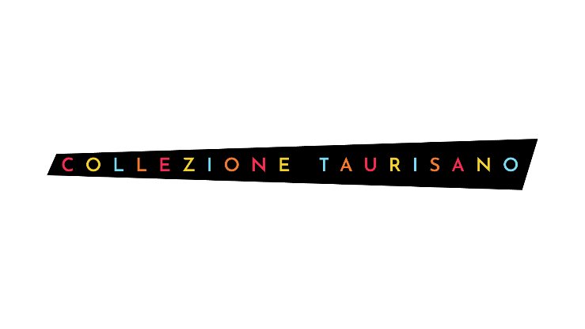


COLLEZIONETAURISANO
Condivisione, circolarità, sostenibilità:
il collezionismo 3.0 di Francesco e Sveva Taurisano

CollezioneTaurisano nasce a metà degli anni Settanta per volere di Paolo Taurisano, in una Napoli in cui converge tutto il mondo dell’arte contemporanea.

Nel 2017, circa quarant’anni e 200 opere dopo, è Francesco Taurisano, figlio di Paolo, a raccoglierne l’eredità insieme alla moglie Sveva D’Antonio (che oggi hanno rispettivamente 38 e 32 anni) dando vita a un “nuovo corso” della Collezione, frutto delle esperienze maturate in giro per il mondo alla ricerca – nei grandi musei come negli studi d’artista, nelle fiere internazionali come nelle piccole gallerie – delle opere più significative e degli artisti più talentuosi del nostro tempo.
La dedizione di Francesco e Sveva porta la Collezione a raddoppiare in cinque anni il numero delle proprie opere – che oggi ne conta oltre 400, di cui circa il 60% firmate da artiste donne – e a focalizzarsi su artisti viventi, internazionali, che affrontano in molti casi tematiche legate all’attualità.

Oltre a un’imprescindibile passione, una nuova visione li accompagna: un collezionismo d’arte che non è solo possesso e accumulo, ma soprattutto condivisione e scambio, in una circolarità che li spinge ad accrescere e restituire il valore dell’arte con cui vengono in contatto generando nuovi processi creativi che partono dalle loro acquisizioni e si sviluppano in molteplici direzioni.

Nasce con loro un collezionismo 3.0, un collezionismo sostenibile, in cui il ruolo del collezionista non è più quello di mero proprietario ma di “custode” delle opere d’arte, come loro stessi amano definirsi.
“Mi piacerebbe redigere un Manifesto del Collezionismo – racconta Sveva Taurisano –, un insieme di “buone pratiche” che da un lato tutelino il lavoro dell’artista e dell’altro trasformino i collezionisti in veicolatori attenti del messaggio artistico che scelgono di rappresentare”.

“L’acquisizione in collezione non deve essere il punto di arrivo di un’opera, ma piuttosto il punto di partenza –prosegue Francesco –. Lasciarla andare, darle una vita propria è qualcosa che ci permette di vederla esistere all’infinito…forse nell’illusione di vivere eternamente con lei”.

È per questo che Francesco e Sveva sono coaudiuvati da un team che li supporta nelle diverse attività di valorizzazione delle opere: prestiti a importanti musei del mondo, come la Kunsthall di Trondheim in Norvegia, il Museo Madre di Napoli e Appleton di Lisbona; un periodico ri-allestimento dei lavori esposti nella loro casa di Napoli che diventa vera e propria sede espositiva, luogo di scambio di idee e visioni; un profilo Instagram (@collezionetaurisano) che vive del dialogo con i maggiori artisti contemporanei; e, dal 2020, il Premio Acquisizione “Because of Many Suns” in cui un’opera selezionata da una giuria internazionale viene acquisita per essere donata a un’istituzione pubblica.

I benefici di tale approccio ricadono sia sul pubblico, che continua a godere delle opere d’arte acquistate, sia sugli artisti che vedono promosso e valorizzato il proprio lavoro in un continuo fluire di iniziative. Sono del resto soprattutto questi ultimi che i Taurisano vogliono sostenere.

